21.04.2020г. 6-а класс
Тема. Декартова система координат на плоскости.
1.Повторить п.5.9
2. Рассмотрите рисунок с координатами.
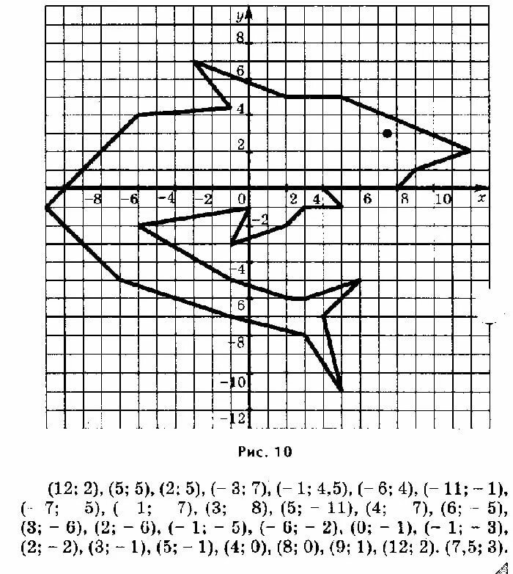

3. Попробуйте построить фигуру по координатам (координата точки под №1 (-3;10) на рисунке ошибка) , сделайте фото
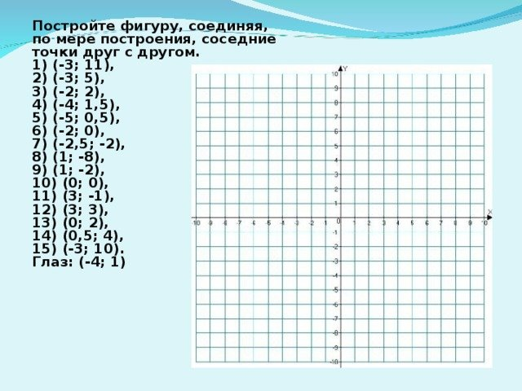

4.Выполните самостоятельно
1) №1069,
2) придумайте свой рисунок (нарисуйте и выпишите координаты),сделайте фото

